Всероссийский фестиваль творческих открытий и инициатив «Леонардо»

Кинезиологическое тейпирование – новейший метод в медицине

Исполнитель:
Романенко Анастасия, 8 класс
ГБОУ «Академическая гимназия №56»
Руководитель:
Кац Яна Станиславовна, учитель биологии
ГБОУ «Академическая гимназия №56»

Санкт-Петербург
2022
Оглавление
 |  | Стр.
 | Введение……………………………………………………………... | 3
1 | Теоретические основы применения кинезиологического тейпирования……………………………………………………….. | 5
1.1 | История создания и развития классической методики кинезиологического тейпирования………………………………… | 5
1.2 | Механизм воздействия кинезиотейпов…………………………….. | 6
1.3 | Показания и противопоказания к применению кинезиотейпов….. | 8
 | Выводы по главе 1…………………………………………………. | 9
2 | Практическое исследование влияния кинезиотейпов на опорно-двигательную систему……………………………………. | 10
2.1 | Оценка современного состояния применения кинезиотейпов учащимися……………………………………………………………. | 10
2.2 | Анализ результатов исследования………………………………….. | 13
 | Выводы по главе 2…………………………………………………. | 15
 | Заключение………………………………………………………….. | 16
 | Список литературы…………………………………….………….. | 18
 | Приложения…………………………………………………………. | 19

Введение

Слова древнегреческого ученого Аристотеля гласят: «Ничто не истощает и не разрушает человека так, как продолжительное физическое бездействие». Действительно, спорт – это жизнь и все не раз это слышали со школьной скамьи. Но есть и другая сторона медали. Многие учащиеся занимаются спортом и травматизм на занятиях – явление, которое порой не удается избежать.
В курсе изучения биологии особое внимание уделяется человеку. Изучение опорно-двигательной системы дает возможность узнать об особенностях строения костей и мышц, о выполняемых функциях, а как следствие данные знания дают понять какие существуют нарушения и методы лечения опорно-двигательной системы.
В настоящее время среди множества методов лечения травм, их профилактики и восстановительной терапии опорно-двигательного аппарата распространено наложение фиксирующих лент (кинезиотейп). Все мы видели яркие цветные ленты, которые часто выделяются на конечностях и теле атлетов, занимающихся различными видами спорта.
Мы выбрали эту тему, потому что посчитали ее достаточно актуальной в наше время. Как лента – кинезиотейп - может помочь мне и моему организму? Является ли новый подход к тейпированию данью моде или это необходимая составляющая спортивно-тренировочного процесса? Ответить на данный вопрос можно, лишь изучив публикации научных исследований, проведённых в данной области, методических пособий и рекомендаций, а также после личного использования кинезиотейпов.
Актуальность и практическая значимость позволили сформулировать тему исследования: «Кинезиологическое тейпирование – новейший метод в медицине».
Цель исследования заключается в изучении особенностей применения кинезиотейпов и описании их применения в личном использовании при купировании боли опорно-двигательного аппарата.
Объект исследования: особенности применения кинезиотейпов.
Предмет исследования: применение кинезиотейпов в личном использовании при купировании боли опорно-двигательного аппарата.
Гипотеза исследования: применение кинезиотейпов положительно влияют на купирование боли и восстановление опорно-двигательного аппарата.
Задачи исследования:
1. Изучить историческую справку возникновения такого метода, как кинезиологическое тейпирование.
2. Определить особенности применения кинезиотейпов для восстановления опорно-двигательного аппарата.
3. Выяснить мнение учащихся о целесообразности применения кинезиотейпов для купирования боли и восстановления опорно-двигательного аппарата.
4. Описать результаты личного применения кинезиотейпов при купировании боли и восстановления опорно-двигательного аппарата.
Для решения поставленных задач и проверки выдвинутой гипотезы исследования использовались следующие методы:
- теоретические: анализ научных публикаций, пособий и рекомендаций;
- эмпирические: анкетирование учащихся г. Санкт-Петербурга «Академической гимназии №56», наблюдение;
- статистические: математическая и статистическая обработка результатов исследования, графическое представление результатов исследования.

Глава 1. Теоретические основы применения кинезиологического тейпирования

1.1. История создания и развития классической методики кинезиологического тейпирования

Классическая методика кинезиологического тейпирования предложена в 1979 году японским специалистом – доктором Кензо Касе (Kenzo Kase) (приложение 1).
Работая с пациентами, Кензо Касе обратил внимание на то, что даже при простом прикосновении руки терапевта к телу пациента, последний в месте касания отмечает ощущения тепла, холода, покалывания и т. д. Касе задумался над тем, как сохранить эффект от рук терапевта на долгое время. Доктор стал использовать механическое воздействие на поверхностные ткани пациента. Растягивая руками, а также с помощью атлетического жесткого тейпа кожу на теле пациентов в местах болезненности, Касе заметил, что боль после этих манипуляций снижалась, в некоторых случаях увеличивался объем движения в болезненных суставах. Он стал работать в этом направлении дальше и создал специальную эластичную ленту, похожую на пластырь, названного впоследствии «кинезиотейп» – кинезиологический тейп (1973 год). В отличие от классического жесткого тейпинга, обеспечивающего полную фиксацию, кинезиотейпирование позволяет сохранить подвижность травмированного участка тела. Очень скоро Кензо Касе стал замечать, что аппликация, наложенная на поверхность тела, начинает воздействовать непосредственно на саму мышцу, либо стимулируя, либо расслабляя ее [2].
Международное признание метод получил в 1988 году на Олимпийских играх в Сеуле, когда весь медицинский мир увидел японских спортсменов с аппликациями кинезиологических тейпов и оценил потенциал данной методики. На территории Российской Федерации распространение классической методики кинезиологического тейпирования началось сравнительно недавно. Первым русскоязычным преподавателем стал врач М. С. Каганович – он проводил коммерческие образовательные семинары, а впоследствии предложил официальное определение классической методики кинезиологического тейпирования. Затем в рамках подготовки медицинского штата к XXII Зимним Олимпийским играм и Паралимпийским играм в Сочи состоялся крупный семинар по основам применения данного метода [4].

1.2. Механизм воздействия кинезиотейпов

Метод заключается в наклеивании специальной эластичной ленты на кожу, оказывающей на мышечную, сосудистую, нервную и соединительную ткань особое воздействие, которое зависит от метода наложения. Цель кинезиотерапии — обеспечить физиологическое движение суставов и мышц, активируя процессы восстановления. Самый выраженный эффект - купирование боли. Это происходит за счет того, что тейп берет на себя часть нагрузки связок и мышц, а также улучшает кровообращение и лимфоток под кожей. Такой высокоэффективный пластырь кинезиотейп улучшает кровообращение, снижает болевые ощущения и способствует интенсивному заживлению травмы (приложение 3). Метод обеспечивает мышцы и связки постоянной поддержкой, ускоряет их самостоятельное заживление без применения медицинских препаратов – таблеток, мазей [1].
Первоначально метод кинезиотейпирования использовался профессиональными спортсменами в качестве альтернативы различным обезболивающим препаратам при травмах мышц, суставов и связок.
Ортотейпинг («орто» от др.-греч. – прямой, правильный; «тейпинг» от англ. taping — обматывать лентой) – правильное применение различных приемов тейпирования эластичной лентой для восстановления утраченной функции движения.
Сегментарное тейпирование - процедура с применением малоразмерного тейпа (кросстейп, диск, ортомагнит), при наложении его на определенный анатомический сегмент тела.
Комбинированное тейпирование включает сочетание тейпирования с дополнительными видами воздействия, массаж, лечебная гимнастика, физиотерапия.
Спортивное тейпирование предусматривает фиксирование клейкой ленты из ткани, которая используется для фиксации или поддержки суставов, обеспечивает травмированному участку покой [8].
Существуют следующие размеры и схемы наложения тейпов:
- I-образный - линейная фиксация. Также возможна комбинация нескольких I-образных клеящих лент;
- Y-образный. Может проводиться отдельно или в комплексе с I-образными тепами. Аппликация создается, как в области сустава, так и на группу крупных мышц;
- X-образный. Тейпируется область сустава и прилегающего связочного аппарата;
- W-образный. Применяется для аппликации зон значительной площади, обеспечивает лимфодренажный эффект. Может предусматривать использование одновременно нескольких W-образных тейпов (приложение 2).
Обычные размеры кинезиотейпов — «Клиник-ролл» 5 cм х 31,5 м, «Стандарт» 5 cм х 5 м, 7,5 cм х 5 м, 10 cм х 5 м. Тейпы смотаны в рулоны, каждый рулон упакован индивидуально [7].
Кинезиотейпы бывают разных цветов. Могут быть с принтом леопарда, в клеточку, полоску. Их цвет не влияет ни на что, они по материалу и плотности остаются такими же, как и классические кинезиотейпы.

1.3. Показания и противопоказания к применению кинезиотейпов

Основными показаниями для проведения тейпирования являются:
- травматичность коленных, голеностопных, кистевых суставов; реабилитационная поддержка - после полученных травм спины, плеч; коррекция подвижности и положения сустава в случае его деформации; профилактика нагрузок на определенные участки тела при занятиях активными видами спорта, при повышенных физических нагрузках; лечение болезней, спровоцированных излишними нагрузками на мышечный аппарат и суставы; снятие болевого синдрома разной локализации; коррекция осанки.
В сравнение с массажем данная методика обеспечивает более глубокое воздействие на кожные покровы. Фиксация проблемных участков стимулирует восстановительные процессы в организме, уменьшает негативные последствия после травм [6].
Имеется ряд ограничений для проведения тейпирования:
- серьезные нарушения в работе сердца, злокачественные образования, почечная недостаточность, сахарный диабет (требуется дополнительная консультация с эндокринологом), повышенная температура тела, отечность после острой фазы заболевания, тромбоз сосудов, повреждения кожных покровов - открытые раны;
- Открытые раны и трофические язвы (не рекомендуется накладывать аппликацию непосредственно на раневую поверхность).
- Индивидуальная непереносимость или сведения в анамнезе о возникновении раздражения и/или аллергической реакции на материал, из которого изготовлен кинезиологический тейп [7].

Выводы по главе 1

Анализ научных публикаций, методических пособий и рекомендаций позволили прийти к следующим выводам:
- Методика кинезиологического тейпирования была предложена в 1979 году японским доктором Кензо Касе, которая основывалась на обеспечении физиологического движения суставов и мышц, активируя процессы восстановления и купирования боли. Данный метод получил международное признание в 1988 году на Олимпийских играх в Сеуле. М.С. Каганович предложил официальное определение классической методики кинезиологического тейпирования.
- Кинезиотейпы осуществляют более глубокое воздействие на кожные покровы и позволяют сохранить подвижность травмированного участка тела. Кинезиологическое тейпирование обеспечивает мышцы и связки постоянной поддержкой, улучшает кровообращение, снижает болевые ощущения и ускоряет их самостоятельное заживление без таблеток, мазей. Существуют сегментарное, комбинированное и спортивное наложение кинезиотейпов.

Глава 2. Практическое исследование влияния кинезиотейпов на опорно-двигательную систему

2.1. Оценка современного состояния применения кинезиотейпов учащимися

Для оценки современного состояния применения кинезиотейпов учащимися было проведено анкетирование (приложение 4). В анкетировании приняли участие 73 учащихся средней и старшей школ ГБОУ «Академическая гимназия №56» Санкт-Петербурга. Анкетирование было направлено на выявление актуальности и положительной динамики использования кинезиотейпов среди школьников.
Так, первый вопрос был направлен на выявление актуальности занятием спорта на сегодняшний день (рисунок 1).

Рисунок 1 – Распределение ответов респондентов об актуальности занятия спортом
Ответы на данный вопрос показали, что большинство учащихся занимаются спортом (80,8%), 19,2% им не занимаются.
Второй вопрос касался явления травматизма на занятиях спортом (рисунок 2).

Рисунок 2 - Распределение ответов о травматизме на занятиях спортом
На вопрос: «Как часто Вы сталкиваетесь с травмами на занятиях спортом?» лидирующее место занял ответ «редко» (43,8%). Часто сталкиваются с травмами 17,8% учащихся. Никогда не сталкивались с травмами на занятиях 38,4% учащихся.
Следующий вопрос был направлен на знание учащихся о кинезиотейпах (рисунок 3).

Рисунок 3 – Распределение ответов респондентов о знании кинезиотейпов
Как видно из диаграммы, на вопрос: «Видели ли Вы яркие цветные ленты (кинезиотейпы) на теле человека?» большинство респондентов ответили «да» (72,6%), никогда не видели 27,4%.
Далее мы хотели выявить актуальность использования кинезиотейпов учащимися при получении травм на занятиях спортом (рисунок 4).

Рисунок 4 – Распределение ответов респондентов о применении кинезиотейпов при травмах
На вопрос: «Использовали ли Вы кинезиотейпы в своей жизни при получении травм?» 67,1% выбрали ответ «нет», 32,9% ответили «да».
Следующим вопросом мы хотели проверить помогли ли кинезиотейпы в восстановлении опорно-двигательного аппарата учащихся. Участие в данном вопросе принимали только те учащиеся, которые применяли в своей практике кинезиотейпы (49 респондентов) (рисунок 5).

Рисунок 5 – Распределение мнений респондентов о результативности применения кинезиотейпов
На вопрос: «Помогли ли Вам кинезиотейпы?» ответ «да» выбрали 93,9% опрошенных. Не помогли кинезиотейпы 6,1% учащимся.
Проведенное анкетирование показало, что больше половины учащихся, принявших участие в опросе, занимаются спортом и видели яркие цветные ленты (кинезиотейпы); большинство опрошенных получают травмы на занятиях спортом; некоторые учащиеся используют кинезиотейпы при получении травм опорно-двигательной системы и отмечают, что кинезиотейпы помогают.

2.2. Анализ результатов исследования

Столкнувшись с травмой опорно-двигательного аппарата, мы решили проверить - действительно ли кинезиотейп помогает купировать боль. Ленты прилеплялись на зоны тех частей тела, где ощущалась сильная боль (в моем случае колено). Процедура очень быстрая и безболезненная. Было замечено, что внезапная боль в колене пропала через некоторое время, болезненных или неприятных ощущений ленты не доставляли. При намокании водой ощущался легкий холодок в местах крепления тейпов. На удивление, тейп не отклеился, сохранил все свои свойства и достаточно быстро высох. Спустя несколько дней боль в колене совсем пропала, я смогла с легкостью выполнять различные физические упражнения, а еще недавно раздавались сильные внезапные боли, которые заставляли моментально остановиться и замереть на месте.
Так почему же кинезиотейп помог справиться с болью в колене? Проанализировав методическое пособие Клюйкова Александра Ивановича «Тейпирование и применение кинезиотейпов в спортивной практике» [3], мы нашли ответ на следующий вопрос: почему и как помогает кинезиотейп (рисунок 6)?
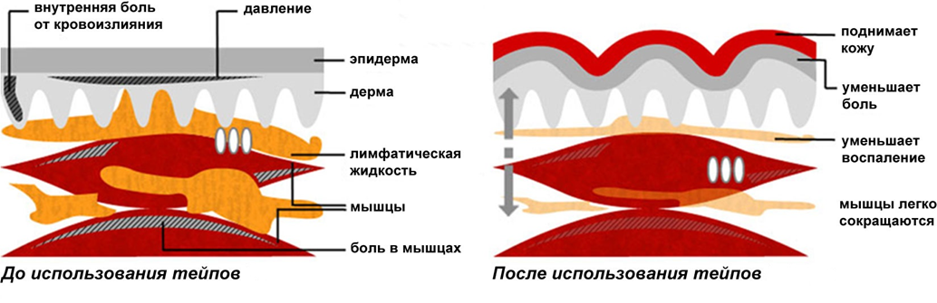
Рисунок 6 – Травма опорно-двигательного аппарата до и после применения кинезиотейпов
Изображения иллюстрируют травмы опорно-двигательного аппарата до и после применения кинезиотейпов. Мы видим наружный слой кожи-эпидерму. Под эпидермисом располагается следующий слой-дерма. Именно здесь расположен очаг боли из-за кровоизлияния, также мы видим застой лимфатической жидкости. Из-за всех этих факторов опорно-двигательная система воспаляется, вследствие чего начинается боль в мышцах и воспаление. При наложении кинезиотейпа, мы видим, что кожа приподнимается, тем самым мышца легко сокращается. Кинезиотейп уменьшает боль и воспаление, увеличивает объем движений, тонизирует ослабление мышцы, способствует рассасыванию кровоизлияний, гематом и лифатической жидкости.

Выводы по главе 2

В ходе исследования первым этапом было проведено анкетирование, в котором мы проверили пользуются ли учащиеся школы кинезиотейпами, если пользуются, то помогают ли они в купировании боли опорно-двигательного аппарата. Учащиеся указали, что данная методика достаточно популярна в наше время, помогает при травмах опорно-двигательного аппарата.
Во втором этапе исследования мы проверяли кинезиотепы в личном использовании. Мы подтвердили, что данный метод способствует восстановлению травмированных участков тела без таблеток и мазей, не ограничивая подвижность.

Заключение

Обобщив результаты проделанной исследовательской работы, можно сделать следующие выводы:
- кинезиотейпирование - действующая и хорошо зарекомендовавшая методика для снятия боли и ускорения реабилитации при различных мышечных и суставных травмах опорно-двигательного аппарата;
- метод кинезиотейпирования прост в применении, им могут пользоваться как спортсмены, так и обычные люди;
- проведенная работа среди учащихся показала, что ребята, занимающиеся спортом, часто используют кинезиотейпы, умеют их правильно накладывать;
- применение кинезиотейпов в личном использовании доказало, что данный метод положительно влияет на купирование боли и восстановление опорно-двигательного аппарата.
За время своего существования кинезиологическое тейпирование, как медицинская услуга, не продемонстрировала каких-либо побочных эффектов и не выявило серьезных противопоказаний, что создает хорошие перспективы для дальнейшего внедрения данного метода в клиническую практику при широком спектре нозологических форм заболеваний и их последствий [5].
Я сама занимаюсь спортом с детства. Травмы именно опорно-двигательной системы сопровождают меня довольно часто. Тейпами пользуюсь постоянно, умею их накладывать. Действительно, после их наложения становится легче. Знакомство с методикой кинезиотейпирования дало мне важную информацию о том, как и где возникло это направление, как оно развивалось. Трудно было представить, что такое незначительное средство, как тканевая клейкая лента, может привести к очевидным результатам, которые направлены на улучшение опорно-двигательного аппарата. Ведь с применением кинезиотейпов становится возможным не прекращать заниматься спортом, а продолжать заниматься, не ограничивая движение опорно-двигательной системы, почти не чувствуя боли.

Список литературы

1. Ачкасов Е.Е., Белянкова А.М., Касаткин М.С. Клиническое руководство по кинезиологическому тейпированию / под ред. М.С. Касаткина, Е.Е. Ачкасова. М., 2017. 336 с.
2. Касаткин М.С. История создания и развития классической методики кинезиологического тейпирования. [Электронный ресурс]. - URL: https://kinesiocourse.ru/article/item/1 (дата обращения: 20.01.22)
3. Клюйков А. И. Тейпирование и применение кинезиотейпа в спортивной практике. Методическое пособие. – М.: РАСМИРБИ, 2009. – 140 с.
4. Поляков Д.В., Полякова А.В., Нестерова С.С. Кинезиологическое тейпирование: метод. пособие. 2-е изд., доп. / под ред. Д.В. Полякова. СПб., 2013. - 40 с.
5. Пяйнаппел Г. Руководство по медицинскому тейпингу / пер. с англ. Slavistix Translation Services. Нидерланды, 2013. - 210 с.
6. Смирнов И. Ю, Губарева Н. В. Кинезиологическое тейпирование как средство адаптивной физической культуры. [Электронный ресурс]. - URL: https://cyberleninka.ru/article/n/kineziologicheskoe-teypirovanie-kak-sredstvo-adaptivnoy-fizicheskoy-kultury (дата обращения: 20.01.22)
7. Яковлев А. А. Кинезиологическое тейпирование. Атлас кинезиотейпинга. – 2018. - 290 с. - ISBN 978-5-4493-2140-4
8. Robbins S, Waked E, Rappel R. Ankle taping improves proprioception before and after exercise in young men. Br J Sports Med. 1995, vol.29, №4, pp.242-247.

Приложение 1

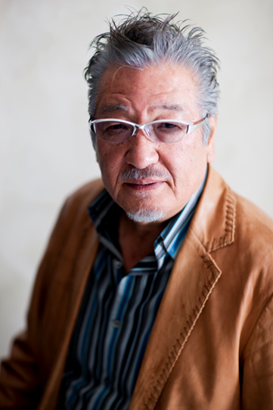
Основатель классической методики кинезиологического тейпирования Кензо Касе.

Приложение 2

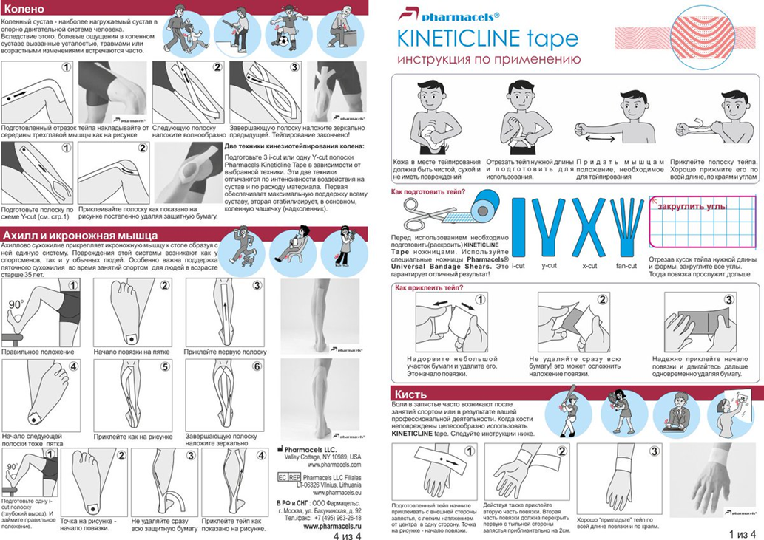

Приложение 3

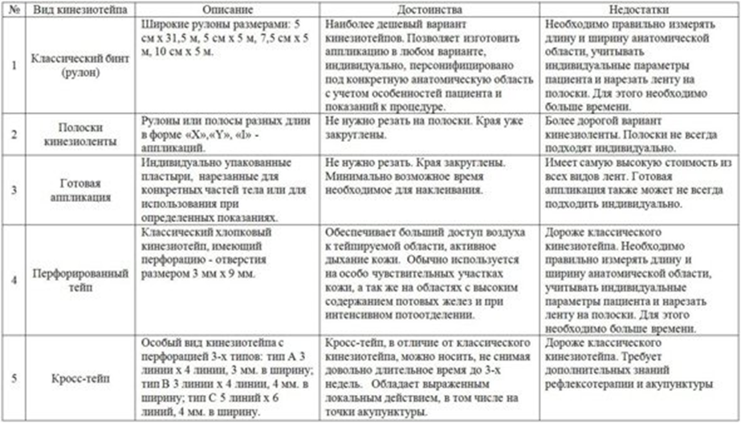

Приложение 4
Анкетирование
Уважаемые учащиеся! Просим Вас ответить на вопросы анкеты по выявлению актуальности использования кинезиотейпов при травмах опорно-двигательного аппарата.
Ваши ответы позволят оценить состояние проблемы на современном этапе. Заранее благодарим!
1. Занимаетесь ли Вы спортом?
1) да;
2) нет.
2. Как часто Вы сталкиваетесь с травмами на занятиях спортом?
1) часто;
2) редко;
3) никогда.
3. Видели ли Вы яркие цветные ленты (кинезиотейпы) на теле человека?
1) да;
2) нет.
4. Использовали ли Вы кинезиотейпы в своей жизни при получении травм?
1) да;
2) нет.
5. Помогли ли Вам кинезиотейпы?
1) да;
2) нет.
Благодарим за сотрудничество!

